Добрый вечер коллеги.
Небольшая статья из серии Из чего состоит краска. Сегодня поговорим о важных добавках, которые используются в эффектных красках.
Все цветовые пигменты включая металлики и перламутры после производства поставляются лакокрасочным кампаниям в сухом виде (порошок). Затем в зависимости от типа необходимой краски их разжижают (диспергируют) разбавителями, добавляют смолу (связующее) и различные специальные добавки. Что добавляют в базовые краски типа металлик:
- Специальные смачивающие и диспергирующие добавки препятствующие агломерации (слипанию) частиц и способствующие равномерному распределению и стабилизации частиц . Это особенно важно для современных мелкодисперсных транспарентных тонеров с размерами частиц 10-50 нм (1 нанометр это 1/1000 микрона), конечно же это важно и для правильного распределения эффектных частиц. На картинке слева частицы группируются, на картинке справа слипаются
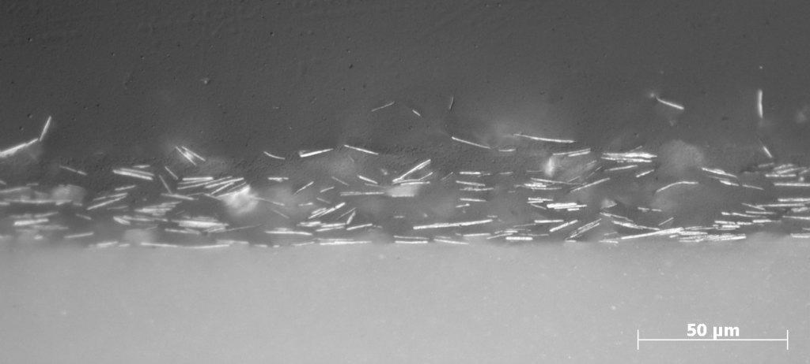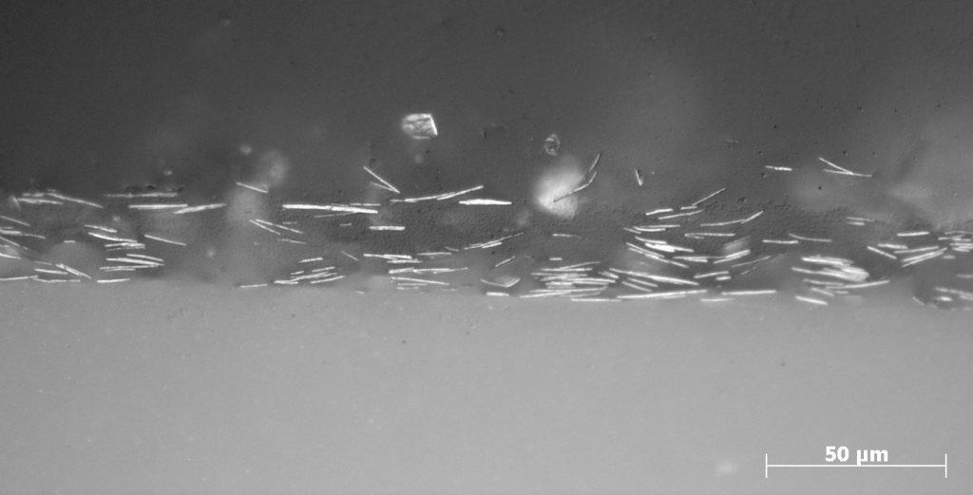
- Добавки препятствующие всплыванию эффектных частиц. Справа тип всплывающих частиц, слева правильное распределение по всей толщине ЛКП
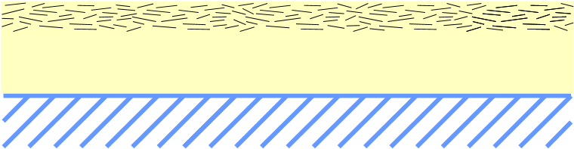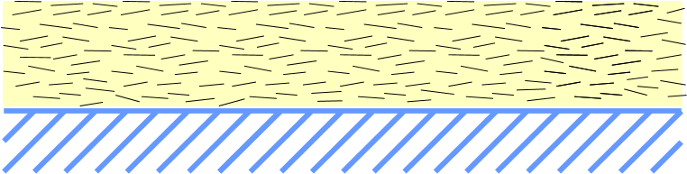
- Специальные реологические добавки на восковой основе которые оптимизируют растекаемость и выравнивание покрытия и способствуют не только правильному распределению частиц, но и их равномерной параллельной ориентации
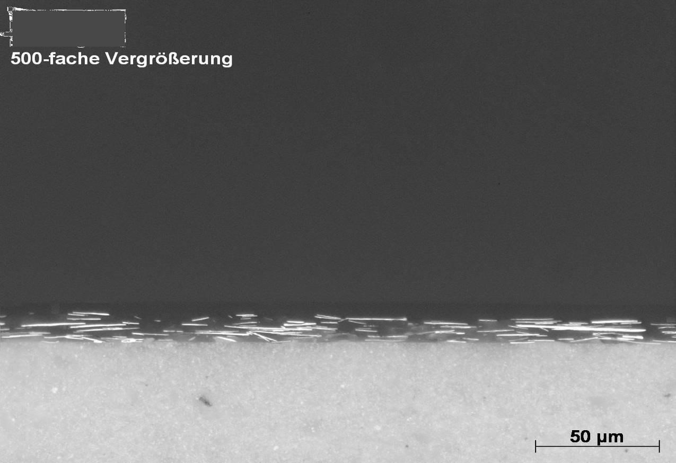

- Большинство современных эффектных пигментов еще и капсулируются (покрываются тонким слоем прозрачной оксидной или полимерной пленки) которая препятствует их окислению и выцветанию (влага и атмосферные воздействия и УФ лучи) и также позволяет использовать их в водоразбавимых красках

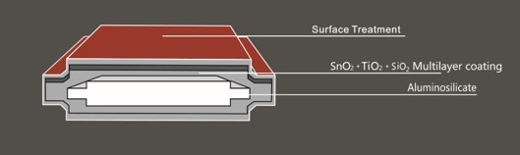

Секрет колеровки:
По нашему мнению, в микс системе Автолюкс (разработана в 2013 году) помимо современных мелкодисперсных тонеров есть все необходимые специальные добавки. Благодаря им эффектные краски даже с крупными металликами легко наносятся, не пятнят и после высыхания образуют равномерную, гладкую матовую поверхность. Такими красками легко делать плавные переходы (минимальная шероховатость на границах опыла) и можно красить чистыми тонерами без дефектов шагрени, полублеска и фрагментов опыла.
На картинке качество поверхности после высыхания базовой краски, нет ни признаков опыла, ни явно видимых “узелков” (плохое распределение частиц)
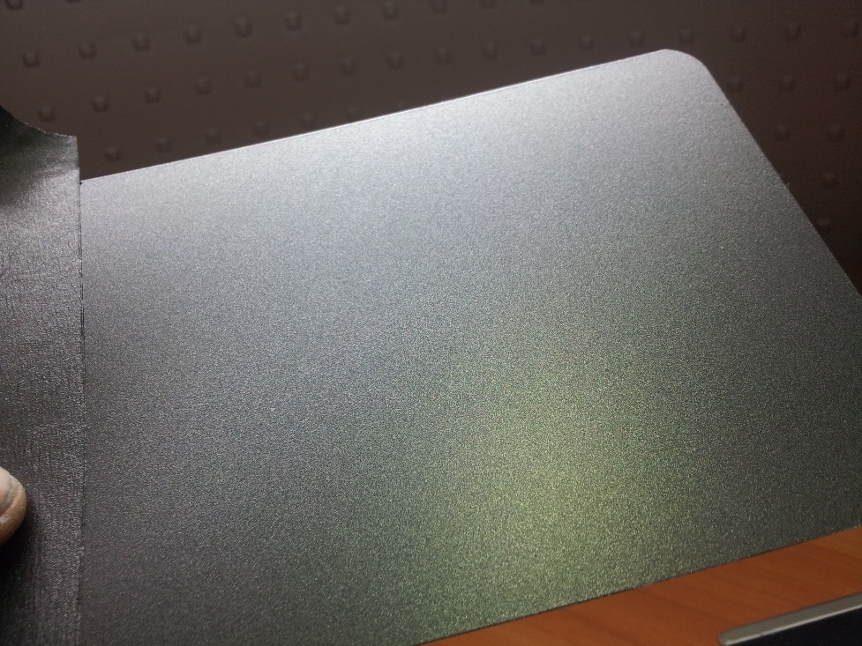
На этой картинке современный мелкодисперсный черный тонер AL132 в чистом виде. После высыхания нет ни шагрени, ни полуматовых блестящих участков
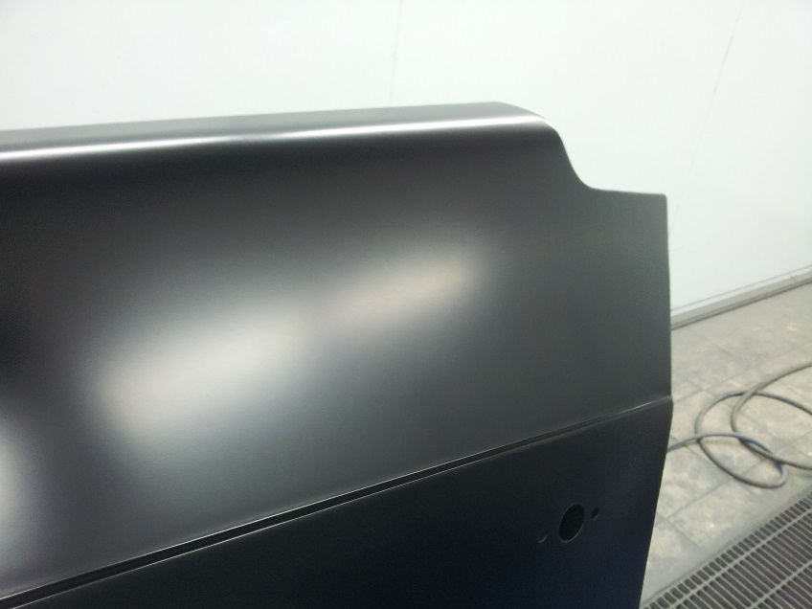
Шакальский Борис Бориславович 068
Соловьев Виктор Геннадиевич



